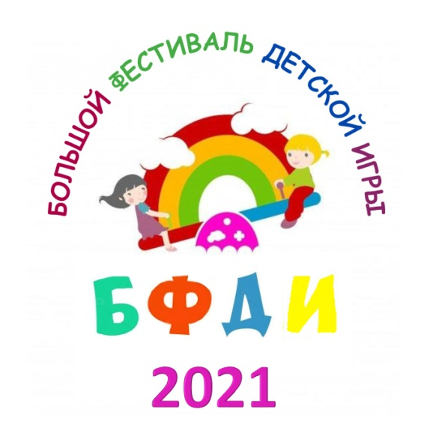**Муниципальное бюджетное дошкольное образовательное учреждение «Детский сад № 27 «Петушок»**

**Фестиваль русских народных игр «Гори, гори ясно!», посвящённый 270 –летию родного города»**

**Программное содержание:** приобщать детей старшего дошкольного возраста к русским народным традициям посредством подвижных игр. Закреплять знания о русских народных традициях, народных подвижных играх русского народа. Развивать координацию движений, ловкость, быстроту реакции. Формировать способность к взаимодействию с партнерами по игре. Воспитывать любовь, интерес к русской народной культуре.

**Ведущий:** Ребята, приглашаю вас отправится в страну русских народных игр!

Игрокросс мы начинае

Всем здоровья пожелаем!

Прими участие скорей!

Да зови своих друзей!

Всем в дорогу нам пора!

В гости нас зовёт игра!

**Скоморох 1:**

Внимание! Внимание!

Начинаем гуляние!

Торопись честной народ

Развлечение вас ждет!

Девчонки-подружки –

Веселушки, хохотушки!

И мальчишки-молодцы –

Озорные удальцы.

Все скорее к нам спешите,

Веселитесь, хохочите!

**Скоморох 2:**

Мы забавные Петрушки

Веселее нет игрушки!

Всех детей мы развлекаем

Много игр, песен знаем.

И на празднике мы с вами

Много новых игр узнаем.

Скоморох 1:

Есть у нас одна, русская игра

Вам понравиться она.

За руки быстрей беритесь,

В **«Ручеек»** играть становитесь!

**Ведущий:**Эту игру знали и любили еще наши прабабушки и прадедушки, и дошла она до нас почти в неизмененном виде. В ней нет необходимости быть сильным, ловким или быстрым. Эта игра иного рода — эмоциональная, она создает настроение, веселое и жизнерадостное. Ни один праздник в старые времена не обходился у молодых людей без этой игры.  
**Правила**просты. Играющие встают друг за другом парами, обычно мальчик и девочка, юноша и девушка, берутся за руки и держат их высоко над головой. Из сцепленных рук получается длинный коридор. Игрок, кому пара не досталась, идет к «истоку» ручейка и, проходя под сцепленными руками, ищет себе пару.  
Взявшись за руки, новая пара пробирается в конец коридора, а тот, чью пару разбили, идет в начало «ручейка». И проходя под сцепленными руками, уводит с собой того, кто ему симпатичен. Так «ручеек» движется — чем больше участников, тем веселее игра.

**Скоморох 1:**

- Есть еще одна игра  
Поиграем, детвора?

А сейчас поиграем с вами еще в одну игру, которая называется **«Водяной».**  
**Правила:** Водящий сидит в кругу с закрытыми глазами. Играющие двигаются по кругу со словами:

Дедушка Водяной,

Что сидишь под водой?

Выгляни на чуточку,

На одну минуточку.

Круг останавливается. Водяной встает  и с закрытыми глазами подходит к одному из играющих. Его задача – определить кто перед ним. Водяной может трогать стоящего перед ним игрока, но глаза открывать нельзя. Если Водяной отгадывает имя игрока, то  они меняются ролями и игра продолжается.

**Скоморох 2:**

Ждёт вас новая игра,

Веселитесь детвора!

**Хороводная игра «Теремок».**

*(Русская народная песня, обработка Т.Попатенко)  
(Музыкальный руководитель №3 – 2004)  
Для игры выбираются «звери» – Мышка, Лягушка, Лисичка, Зайка, Медведь. Они стоят в стороне. Остальные дети, взявшись за руки, в кругу (теремок).  
Дети идут по кругу и поют:*

Стоит в поле теремок, теремок,  
Он не низок, не высок, не высок.  
Вот по полю, полю, Мышка бежит

*(Мышка бежит за кругом)*

У дверей остановилась и стучит:

*(Дети останавливаются)*

**Мышка:**

Кто, кто в теремочке живет?  
Кто, кто в невысоком живет?

*(Мышка стучит, поет, вбегает в круг).*

*Игра продолжается. Дети идут по кругу, поют:*

Стоит в поле теремок, теремок,  
Он не низок, не высок, не высок.  
Вот по полю, Лягушка бежит,

*(Лягушка прыгает за кругом)*

У дверей остановилась и стучит:

*(Дети останавливаются)*

**Лягушка:**

Кто, кто в теремочке живет?  
Кто, кто в невысоком живет?

*(Лягушка стучит и поет)*

**Мышка:** Я Мышка-норушка, а ты кто? **Лягушка:**Я Лягушка-квакушка!  
**Мышка:**Иди ко мне жить!

*(Таким же образом входят в круг Лисичка и Зайка. Когда к теремку подходит Медведь и говорит: «Я – Мишка, всех «ловишка» – все звери разбегаются, а Медведь их ловит).*

**Скоморох:**

Закружилась **карусель**,  
Замелькали сосны, ель.  
Закружилось всё вокруг,  
Звёзды в небе встали в круг.  
Карусель кружит сильней,  
И кружусь я вместе с ней.

**Игра «Карусель».**

В центре зала стоит ведущий. В поднятых руках он держит обруч с привязанными к нему ленточками. Дети стоят по кругу боком к центру, в руках у каждого конец ленточки. Сбоку от круга – ребенок с бубном.

*1-я часть – дети держаться за ленточки, начинают медленное движение по кругу, произнося слова:*

Еле-еле, еле-еле  
Завертелись карусели.

*(Идут четким шагом по кругу, «музыкант» ритмично ударяет в бубен).*

А потом, потом, потом  
Все бегом, бегом, бегом.

*(Легко бегут по кругу).*

Тише, тише, не бегите,  
Карусель остановите.

*(Дети замедляют бег, останавливаются).*

Раз-два, раз-два,  
Вот и кончилась игра.

*(Опускают ленточки, «музыкант» кладет бубен и встает в общий круг).*

*2-я часть – дети бегут по кругу под народную плясовую мелодию. С окончанием музыки каждый старается быстро подобрать конец ленточки. Ребенок, оставшийся без ленты, становится «музыкантом».*

**Скоморох:**

А сейчас опять игра,  
Будем веселиться, детвора!

**Игра «Заря-зарница».**

*Дети стоят в кругу, руки держат за спиной. Водящий – «заря» – ходит сзади с лентой. Дети поют:*

Заря-зарница,  
Красная девица,  
По полю ходила,  
Ключи обронила.  
Ключи золотые,  
Ленты голубые,  
Кольца обвитые,  
За водой пошла!

*С последними словами водящий осторожно кладет ленту на плечо одному из играющих, тот, заметив, быстро берет ленту, и они оба бегут по кругу в разные стороны, стараясь занять свободное место. Тот, кто останется без места, становится «зарей».*

**Скоморох 1:**Какие вы ловкие да быстрые, молодцы, ребята!

**Скоморох 2:**Много новых игр узнали,

Только что-то мы устали.

Нам уже домой пора,

До свиданья, детвора!

**Ведущий:**На этом наше путешествие в страну русских народных игр подошло к концу. Нам пора прощаться! До новых встреч!

Под музыку дети уходят с площадки.